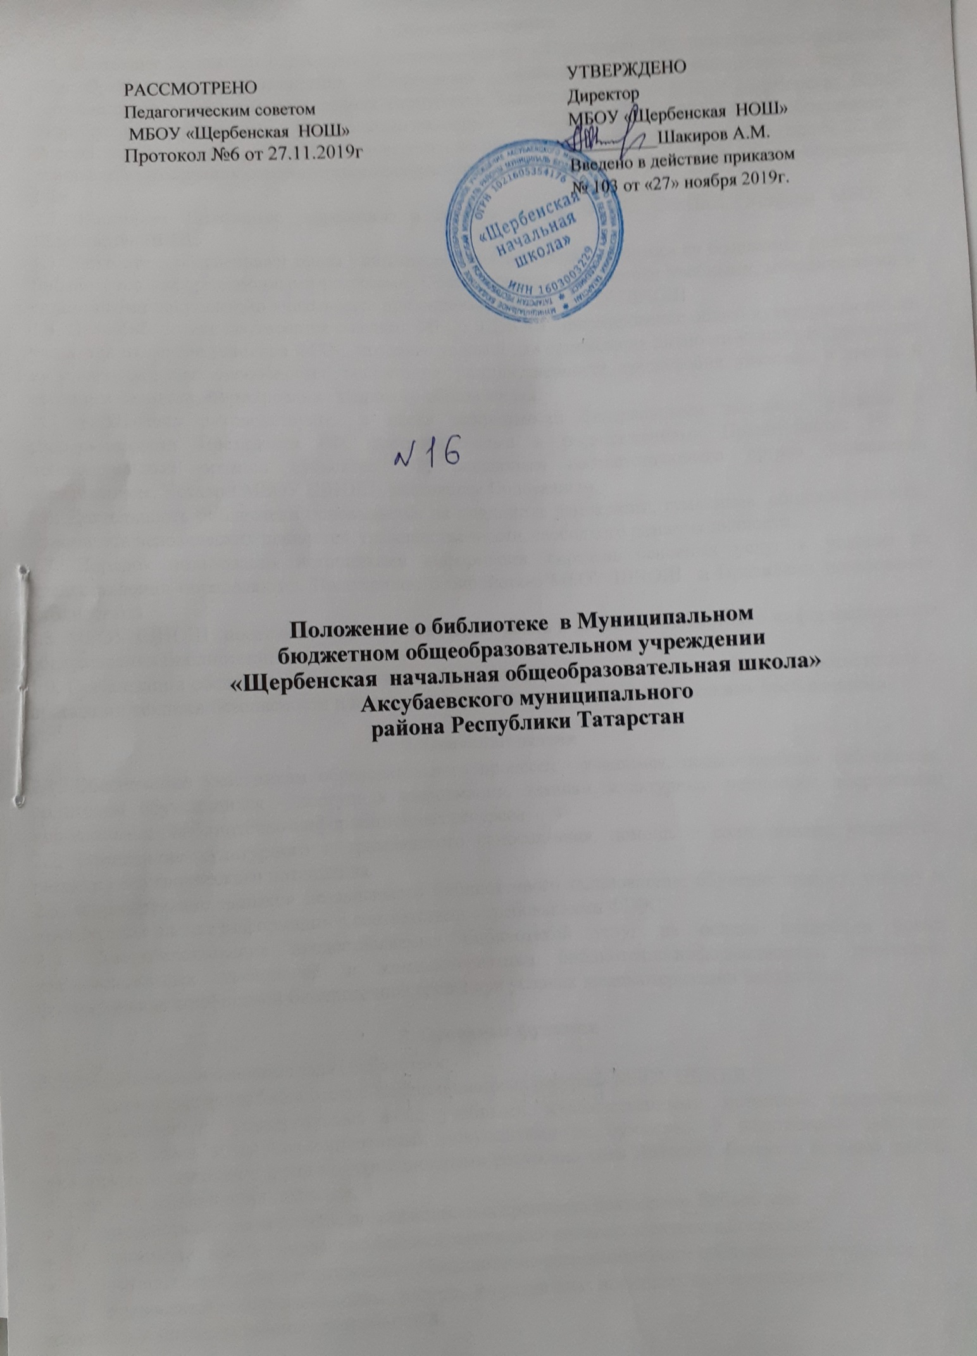
- Общие положения.

1.1. Настоящее Положение о школьной библиотеке (далее – Положение) Муниципального бюджетного общеобразовательного учреждения «Щербенская начальная общеобразовательная школа » Аксубаевского муниципального района Республики Татарстан (далее – МБОУ Щербенская НОШ) Разработано в соответствии с Федеральным законом от 29.12.2012 года № 273-ФЗ «Об образовании в Российской Федерации», «О библиотечном деле», на основании приказа от 1 марта 2004 года № 2/2 «Об основных направлениях совершенствования деятельности библиотеки учреждений общего образования РФ».
1.2. Настоящее Положение разработано в соответствии с ФГОС, СанПиН, Уставом МБОУ « Щербенская НОШ»
1.3. Библиотека обеспечивает права участников образовательного процесса на бесплатное пользование библиотечно-информационными ресурсами. Обеспеченность библиотеки учебными, методическими и справочными документами учитывается при лицензировании МБОУ ЩНОШ
1.4. Цели библиотеки соотносятся с целями МБОУ ЩНОШ : формирование общей культуры личности учащихся на основе усвоения ФГОС, создание условий для становления личности учащихся, раскрытия их индивидуальных способностей, воспитания гражданственности, трудолюбия, уважения к правам и свободам человека, формирование здорового образа жизни.

1.5. Библиотека руководствуется в своей деятельности федеральными законами, указами и распоряжениями Президента РФ, постановлениями и распоряжениями Правительства РФ и исполнительных органов субъектов РФ, решениями соответствующего органа управления образованием, Уставом МБОУ ЩНОШ , настоящим Положением.

1.6. Деятельность библиотеки основывается на принципах демократии, гуманизма, общедоступности, приоритета человеческих ценностей, гражданственности, свободного развития личности.

1.7. Порядок пользования источниками информации, перечень основных услуг и условия их предоставления определяются Положением о библиотеке МБОУ ЩНОШ и Правилами пользования библиотекой.

1.8. МБОУ ЩНОШ несет ответственность за доступность и качество библиотечно-информационного обслуживания библиотеки.

1.9. Организация обслуживания участников образовательного процесса производится в соответствии с правилами техники безопасности и противопожарными, санитарно-гигиеническими требованиями.

- Основные задачи

2.1. Обеспечение участникам образовательного процесса - учащимся, педагогическим работникам, родителям обучающихся - доступа к информации, знаниям, культурным ценностям посредством использования библиотечно-информационных ресурсов
2.2. Воспитание культурного и гражданского самосознания, помощь в социализации учащегося, развитии его творческого потенциала.

2.3. Формирование навыков независимого библиотечного пользователя: обучение поиску, отбору и критической оценке информации в соответствии с требованиями ФГОС.

2.4. Совершенствование предоставляемых библиотекой услуг на основе внедрения новых информационных технологий и компьютеризации библиотечно-информационных процессов, формирование комфортной библиотечной среды при условии компьютеризации библиотеки.

    - Основные функции

3.1.Для реализации основных задач библиотека:
- формирует фонд библиотечно-информационных ресурсов МБОУ ЩНОШ ;
  - комплектует универсальный фонд учебными, художественными, научными, справочными, педагогическими и научно-популярными документами на бумажных и электронных носителях информации, пополняет фонд информационными ресурсами сети Интернет, базами и банками данных других учреждений и организаций;
- осуществляет размещение, организацию и сохранность документов библиотеки;
- организует и ведет справочно-библиографический аппарат: электронный каталог.

- осуществляет дифференцированное библиотечно-информационное обслуживание учащихся;
- предоставляет информационные ресурсы на различных носителях на основе изучения их интересов и информационных потребностей;

- организует обучение навыкам независимого библиотечного пользователя информации, содействует интеграции комплекса знаний, умений и навыков работы с книгой и информацией;
- организует массовые мероприятия, ориентированные на развитие общей и читательской культуры личности, оказывает содействие при организации внеурочной деятельности, организуемой в условиях реализации ФГОС НОО, содействует развитию критического мышления;

- осуществляет библиотечно-информационное обслуживание педагогических работников;
- удовлетворяет запросы, связанные с обучением, воспитанием и здоровьем детей;
- удовлетворяет запросы в области педагогических инноваций и новых технологий;

- консультирует по вопросам учебных изданий для учащихся.

- Организация деятельности библиотеки

Наличие укомплектованной библиотеки реализующей ФГОС.

4.1. Структура библиотеки: абонемент, читальный зал.
4.2. Библиотечно-информационное обслуживание осуществляется:
- в основе библиотечно-информационных ресурсов в соответствии с учебным и воспитательным планом МБОУ ЩНОШ , программами, проектами и планом работы библиотеки;
- необходимыми служебными и производственными помещениями в соответствии со структурой библиотеки и нормативами по технике безопасности эксплуатации компьютеров (отсутствие высокой влажности, запыленности помещения, коррозионно-активных примесей или электропроводящей пыли) и в соответствии с положениями СанПиНов;
- современной электронно-вычислительной, телекоммуникационной;
- копировально-множительной техникой и необходимыми программными продуктами;
- ремонтом и сервисным обслуживанием техники оборудования библиотеки;

- библиотечной техникой и канцелярскими принадлежностями

4.3. МБОУ ЩНОШ создает условия для сохранности аппаратуры, оборудования и имущества библиотеки.

4.4. Ответственность за систематичность и качество комплектования основного фонда библиотеки, комплектование учебного фонда в соответствии с федеральными перечнями учебников и учебно-методических изданий, создание необходимых условий для деятельности библиотеки несет директор в соответствии с уставом МБОУ ЩНОШ

4.5. Режим работы библиотеки определяется библиотекарем в соответствии с правилами внутреннего распорядка МБОУ ЩНОШ . При определении режима работы библиотеки предусматривается выделение:
- двух часов рабочего времени ежедневно на выполнение внутрибиблиотечной работы;

- одного раза в месяц - санитарного дня, в который обслуживание пользователей не производится;
- не менее одного раза в месяц - методического дня.

4.6. В целях обеспечения рационального использования информационных ресурсов в работе с учащимися библиотека МБОУ ЩНОШ взаимодействует с библиотеками других образовательных учреждений района, Министерства культуры Российской Федерации.

- Управление. Штаты

5.1. Управление библиотекой осуществляется в соответствии с законодательством РФ, субъектов РФ и штатным расписанием МБОУ ЩНОШ .

5.2. Общее руководство деятельностью библиотеки осуществляет директор МБОУ ЩНОШ .

5.3. Руководство библиотекой осуществляет заведующая библиотекой, которая несет ответственность в пределах своей компетенции перед директором МБОУ ЩНОШ , обучающимися, их родителями за организацию и результаты деятельности библиотеки, в соответствии
- функциональными обязанностями, предусмотренными квалификационными требованиями, трудовым договором и уставом МБОУ ЩНОШ .

5.4 Заведующая библиотекой назначается директором МБОУ ЩНОШ , является членом педагогического коллектива.

5.5. Методическое сопровождение деятельности библиотеки обеспечивает специалист по учебным фондам и школьным библиотекам Отдела образования Аксубаевского муниципального района.

5.6. Заведующая библиотекой разрабатывает и представляет директору МБОУ ЩНОШ на утверждение следующие документы:

•положение о школьной библиотеке;

- правила пользования библиотекой;

- планово-отчетную документацию;
- план работы на текущий год;

- анализ работы библиотеки по итогам года.

5.7. Трудовые отношения работника библиотеки и МБОУ ЩНОШ регулируются трудовым договором, условия которого не должны противоречить законодательству РФ о труде.

      - Права и обязанности

6.1.Работник библиотеки имеет право:
  - самостоятельно выбирать формы, средства и методы библиотечно- информационного обслуживания образовательного и воспитательного процессов в соответствии с целями и задачами, указанными в МБОУ ЩНОШ и Положении о библиотеке МБОУ ЩНОШ ;

  - проводить в установленном порядке оплачиваемые факультативные занятия, уроки и кружки библиотечно- библиографических знаний информационной культуры;
  - изымать и реализовывать документы из фондов в соответствии с инструкцией по учету библиотечного фонда;
  - определять в соответствии с правилами пользования библиотекой, утвержденными директором МБОУ ЩНОШ , и по согласованию с профсоюзным комитетом или Советом учреждения виды и размеры компенсации ущерба, нанесенного пользователями библиотеки;

6.2.Участвовать в управлении учреждения в порядке, определенном Уставом МБОУ РКНОШ - ДС.

6.3. Иметь ежегодный отпуск 28 календарных дней и дополнительный оплачиваемый отпуск в соответствии с коллективным договором между работниками и руководством МБОУ ЩНОШ или иными локальными нормативными актами;
  - быть представленными к различным формам поощрения, наградам и знакам отличия, предусмотренным для работников образования и культуры;
  - участвовать в соответствии с законодательством РФ в работе библиотечных ассоциаций или союзов.
6.4.Работник библиотеки обязан:
  - обеспечить пользователям возможность работы с информационными ресурсами библиотеки;

  - информировать пользователей о видах предоставляемых библиотекой услуг;
  - обеспечить научную организацию фондов и каталогов;
  - формировать фонды в соответствии с утвержденными федеральными перечнями учебных изданий, требованиям ФГОС, образовательными программами учреждения, интересами, потребностями и запросами всех категорий пользователей;

  - совершенствовать информационно-библиографическое и библиотечное обслуживание пользователей;
  - обеспечивать сохранность использования носителей информации, их систематизацию, размещение и хранение;
6.5. Обеспечивать режим работы в соответствии с потребностями пользователей и работой МБОУ ЩНОШ ;

6.6. Отчитываться в установленном порядке перед директором МБОУ ЩНОШ не реже 1 раза в год;

  - повышать квалификацию 1 раз в три года.
  - ежемесячно осуществлять сверку поступающих в библиотеку документов (на любых носителях), интернет-ресурсов с «Федеральным списком запрещенных материалов экстремистского содержания». Проделанная работа фиксируется в «Журнале сверки «Федерального списка экстремистских материалов

- библиотечным фондом МБОУ ЩНОШ ».

    - Права и обязанности пользователей библиотеки

7.1. Пользователи библиотек имеют право:
- получать полную информацию о составе библиотечного фонда, информационных ресурсах и предоставляемых библиотекой услугах;
- пользоваться справочно-библиографическим аппаратом библиотеки;
- получать консультационную помощь в поиске и выборе источников информации;

- получать во временное пользование на абонементе и в читальном зале печатные издания, аудиовизуальные документы и другие источники информации;
- продлевать срок пользования документами;

- получать тематические, фактографические, уточняющие и библиографические справки на основе фонда библиотеки;
- получать консультационную помощь в работе с информацией на нетрадиционных носителях при пользовании электронным и иным оборудованием при условии компьютеризации;
- участвовать в мероприятиях, проводимых библиотекой;

- обращаться для разрешения конфликтной ситуации к директору МБОУ ЩНОШ .
7.2. Пользователи библиотеки обязаны:

- соблюдать правила пользования библиотекой;

- бережно относиться к произведениям печати (не вырывать, загибать страниц, не делать в книгах подчеркиваний, пометок), иным документам на различных носителях, оборудованию, инвентарю;
- поддерживать порядок расстановки документов в открытом доступе библиотеки, расположения картотек в каталогах и картотеках;
- пользоваться ценными и справочными документами только в помещении библиотеки.
- убедиться при получении документов в отсутствии дефектов, а при обнаружении проинформировать об этом заведующей библиотекой. Ответственность за обнаруженные дефекты в сдаваемых документах несет последний пользователь;

- возвращать документы в библиотеку в установленные сроки;

- заменять документы библиотеки в случае их утраты или порчи им равноценными, либо компенсировать ущерб в размере, установленном правилами пользования библиотекой;
- полностью рассчитаться с библиотекой по истечении срока обучения или работы в МБОУ ЩНОШ .
7.3.Порядок пользования библиотекой:

- запись учащихся МБОУ ЩНОШ в библиотеку производится по списочному составу класса в индивидуальном порядке, педагогических и иных работников учреждения, родителей (иных законных представителей) учащихся – по паспорту;

- перерегистрация пользователей библиотеки производится ежегодно;
- документом, подтверждающим право пользования библиотекой, является читательский формуляр;
- читательский формуляр фиксирует дату выдачи пользователю документов из фонда библиотеки и их возвращения в библиотеку.
7.4.Порядок пользования абонементом:
- пользователи имеют право получить на дом из многотомных изданий не более двух документов одновременно;
- максимальные сроки пользования документами: - учебники, учебные пособия - учебный год; - научно-популярная, познавательная, художественная литература – 14 дней; - периодические издания, издания повышенного спроса -7 дней;

- пользователи могут продлить срок пользования документами, если на них отсутствует спрос со стороны других пользователей.
7.5.Порядок пользования читальным залом:
- документы, предназначенные для работы в читальном зале, на дом не выдаются;

- энциклопедии, справочники, редкие, ценные и имеющиеся в единственном экземпляре документы выдаются только для работы в читальном зале.
7.6.Порядок работы с компьютером, расположенным в библиотеке:

- работа с компьютером участников образовательного процесса производится в присутствии сотрудника библиотеки;
  - разрешается работа за одним персональным компьютером не более двух человек одновременно;
- по всем вопросам поиска информации в Интернете пользователь должен обращаться к работнику библиотеки; запрещается обращение к ресурсам Интернета, предполагающим оплату;
- работа с компьютером производится согласно утвержденным санитарно-гигиеническим требованиям.

    - МЕРЫ ПО СОХРАННОСТИ ФОНДА БИБЛИОТЕКИ (УЧЕБНИКИ)

Правила пользования школьными учебниками

Данные Правила разработаны на основании Федерального закона от 29 декабря 2012 г. № 273-ФЗ
«Об образовании в Российской Федерации, «О библиотечном деле» от 23 ноября 1994 г., Приказа Минкультуры РФ от 2 декабря 1998 № 590 «Об утверждении «Инструкции об учете библиотечного фонда, Приказа министерства образования РФ от 24 августа 2000 № 2488 «Об учете библиотечного фонда библиотек образовательных учреждений».

Согласно Федеральному Закону о библиотечном деле (1994, ст.13, п.2), библиотека имеет право составлять и утверждать правила пользования библиотекой. Согласно статье 9 и статье 13 п.4 того же закона размер компенсации ущерба, нанесѐнного пользователем библиотечному фонду, устанавливается правилами пользования библиотек.

Данные Правила входят в свод Правил пользования библиотекой.

8.1. Правила пользования школьными учебниками:

- целях обеспечения сохранности библиотечного фонда устанавливается следующий порядок работы с учебной литературой:

• учащимся школы выдается по одному комплекту учебников на текущий учебный год (выдача учебников за предыдущие классы с целью повторения учебного материала выдается по согласованию с библиотекой).

•учащиеся подписывают каждый учебник, полученный от школьной библиотеки.

